ZPRÁVA O ŘEŠENÍ KLÍČOVÉ AKTIVITY KA4 PROJEKTU OKNA VĚDY DOKOŘÁN
Mgr. Václav Tvarůžka

Vypracováno na základě přijaté projektové žádosti projektu Okna vědy dokořán.
Název operačního programu: OP Vzdělávání pro konkurenceschopnost
Číslo operačního programu: 7.2
Název prioritní osy: Terciární vzdělávání, výzkum a vývoj
Název oblasti podpory: Lidské zdroje ve výzkumu a vývoji
Registrační číslo: CZ.1.07/2.3.00/45.0004
a
Reálnému stavu řešení KA4 opírající se o zápisy z porad a výsledky závěrečné konference ze dne 26.6.
Cílem klíčové aktivity bylo:
- zlepšit dovednosti pracovníků VaV v oblasti komunikace a popularizace vědy a vědecké práce pořádáním kurzů a přednáškových cyklů, přiblížit vědu žákům ZŠ/SŠ prostřednictvím opakujících se akcí, seminářů a exkurzí a podporovat systematickou práci se studenty a žáky v oblasti seznamování se s VaV .
- vybudovat dvě experimentální pracoviště - laboratoře podporující badatelsky-orientovanou výuku, a to jednak pro výuku technologií a řemesel a fyzikálních experimentů s materiály, jednak měřicí a robotické pracoviště pro výuku fyziky, chemie, biologie a technických oborů.
Realizace cílů
Laboratoř I jsme budovali ve zcela nových rekonstruovaných prostorách pedagogické fakulty Ostravské univerzity v prostorách traktu SC na ul. Fráni Šrámka. Na základě Výběrových řízení jsme nakoupili požadovaný materiál dle podmínek projektu. Byly zakoupeny mikroskopy, tvrdoměr, dílenské skříně a vyučovací pomůcky. V průběhu řešení probíhaly v prostorách dokončovací práce, proto byly aktivity dislokovány na budovu B ul. Českobratrská. V průběhu řešení projektu se materiály postupně převážely do nových prostor laboratoře I. Ke konci projektu e laboratoř plně funkční v plánovaných prostorách.
Souběžně s těmito pracemi jsme budovali řešitelský tým klíčové aktivity. Při výběru pracovníku jsme kladli důraz na odbornost a samostatnost při optimalizaci vzdělávací náplně programů určených pro žáky ZŠ a SŠ.
Zahájili jsme práci v pozicích expert popularizátor, technik laboratoře a dalších pozicích. Na pravidelných poradách jsme hledali optimální témata pro popularizaci vědy a techniky. Vyhlásili jsme malé VŘ na pozici grafika pro výrobu výukových plakátů a publikací. Byly konzultovány možnosti nových technologií a jejich implementace do prostředí škol. Z množství témat byly vytipovány stěžejní témata. Dendrochronologie jako věda zabývající se datováním dřevěných artefaktů s dalšími pozitivními externalitami. SMA materiály a využívání tvarové paměti v technice.
Laboratoř I. byla kompletně vybavena a doplněna o téma analytické a experimentální chemie. Laboratoř je svým vybavením plně funkční a při programech pro žáky se plně osvědčila.
Aktivita „Tvořivý den“
Aktivita Tvořivý den byla realizována tak, aby popularizovala svět techniky a řemesel. Pro tuto aktivitu jsme využívali prostory dílen pedagogické fakulty na ul. Českobratrská 16. Tato aktivita měla u žáků značný ohlas. Jejich práce byla vždy zakončená soutěží, ve které se hodnotila kvalita vyrobených technologických artefaktů.
Aktivita „Technologický den“
Tato aktivita byla koncipována jako výuka technologických principů. Myly žákům předváděny pokusy nejen chemické, ale rovněž pokusy s tvarovou pamětí slitin SMA. Dále pokusy se spalovacími a alternativními zdroji energií. Žáci si měli možnost řadu pokusů a postupů sami vyzkoušet na experimentálních pracovištích.
Laboratoř II, byla vybavena měřícími sadami a roboty Lego Mindstorms. Tato laboratoř byla koncepčně postavena jako pracoviště určené pro využití v oblasti ICT v provozu počítačových učeben. Zakoupené měřící sady a robotické vybavení je plně funkční a při programech pro žáky se osvědčilo jak po stránce inovační, funkční, tak z hlediska využitelnosti při výuce žáků.
Jednotliví pracovníci byli pověřeni napsat výukové materiály. Tyto výukové materiály byly tematicky zaměřené na oblast popularizace vědy v klíčové aktivitě.
Aktivita „Den s robotem“
Tato aktivita byla realizována v prostorách budovy PdF SC. Hlavním vedoucím aktivity byla paní ing. Ingrid Nagyová, PhD. Aktivita byla zaměřená na výuku programování s žáky středních a základních škol.
Aktivita „ Měření kolem nás“
Tato aktivita byla vedena jako experimentální program pro žáky základních a středních škol v oblasti práce s ICT. Na základě podstatné změny projektu jsme tyto aktivity rozšířili o astronomická pozorování a měření. Viz dále.
Změny v projektu KA4
Při realizaci aktivit jsme využili možnosti podstatné změny projektu.
Naše dílčí část byla zaměřena na realizaci „Dne měření“. Výuku měření jsme chtěli pojmout celistvě a problematiku měření jsme nechtěli omezit pouze na měření metrické v laboratoři. Při realizaci vstupní aktivity jsme reagovali na dotazy žáků k problematice měření vzdáleností ve vesmíru. Měření nespočívá pouze v měření délkových a fyzikálních veličin, ale je nutno zohlednit taky využívání sférických souřadnic a měření časové. Dotazy žáků na již realizované aktivitě směřovaly právě k těmto oblastem. Z tohoto důvodu jsme považovali za účelné zakoupit základní astronomické vybavení, pomocí něhož bychom žákům mohli demonstrovat jupiterovy měsíce, pomocí nichž se podařilo poprvé změřit rychlost světla. Techniku jsme rovněž použili k měření sférických souřadnic a navigaci na vesmírné obloze pomocí automatického naváděcího systému. Astronomické vybavení bude sloužit k popularizaci vědy v celé šíři problematiky například: Měření vzdáleností ve vesmíru, měření úhlů a sférických souřadnic, měření doby oběhu jupiterových měsíců a využití časových diferencí při stanovení rychlosti světla, měření hvězdné velikosti atd.
Zakoupením této techniky se otevřela možnost poskytnout širší nabídku aktivit na večerní programy pro školy. Tato technika byla vybrána s ohledem na snadnou přenositelnost zařízení, odolnost vůči otřesům a zatížení při užívání.
Další změnou projektu bylo natočení výukových filmů vlastním filmovým štábem. Tato změna umožnila vybavit naše řešitelské pracoviště profesionální technikou a zároveň využila a zvýšila odborné kompetence pracovníků a přispěla k těsnější týmové spolupráci.

Výstupy KA 4
Plánované výstupy:
10 experimentálních pracovišť dle plánovaných aktivit
V návaznosti na vybudované pracoviště bude vytvořen "Malý průvodce velkým světem techniky" se souborem experimentálních úkolů a popisu technologických témat. Tento souborný text dostanou účastníci Technologického a Tvořivého dne.
Budou vytvořeny 4 výukové filmy k tématice vybraných pracovišť.
Budou navrženy výukové plakáty v počtu 600 ks.

Realizované výstupy:
- 24 experimentálních pracovišť
Publikace:
- Malý průvodce velkým světem techniky
- Metodika výuky technologických témat
- Příroda jako zdroj inspirace
- Měření kolem nás s využitím ICT
- Programování a měření s roboty

Výukové plakáty - 10 druhů výukových plakátů v počtu 600 ks
- Řemeslo a umění
- Využití tvarové paměti v praxi
- Od vesla po lodní šroub
- Jízdní kolo
- Páka
- Ruční nářadí
- Nahlédněte vědě do oken
- Dendrochronologie
- Jak se vyrábí textil
- Zdroje energie

Výukové filmy
- „Toricelliho pokus“
- „Robotická stavebnice Lego Mindstorms EV3 - Stavba robota“
- „Robotická stavebnice Lego Mindstorms EV3 - Práce s robotem a programování“
- „Měříci system Edlab“

Monitorovací indikátory
V průběhu řešení projektu jsme zaznamenali velký zájem základních a středních škol a naše aktivity. Nákup astronomické techniky s možností pozorování sluneční aktivity umožnil plně rozvinout potenciál tohoto tématu. Sluneční aktivita se netýká jen astronomických jevů, ale má vliv na energetické přeměny v přírodě, růst biomasy a dotýká se podstatné části námi popularizovaných témat. Realizací výukových plakátů a experimentálních a tvořivých programů jsme docílili těchto indikovaných výstupů. Viz tabulka.
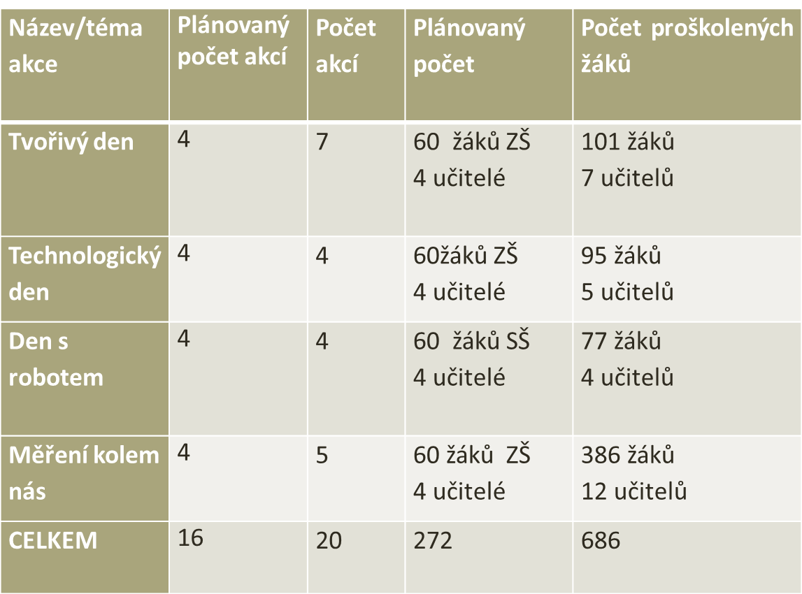
Monitorovací indikátory jsme překročili 2,5 krát. Toto bylo výrazně ovlivněno akceptováním podstatných změn zadavatelem dotace.

Audity v KA4
V dubnu 2015 byl proveden audit z Ministerstva financí v oblasti evidence majetku KA4. Tento audit proběhl bez zjištění podstatných závad.
V průběhu řešení projektu si vedoucí KA4 prováděl vlastní kontrolu hospodaření a personálního obsazení jednotlivých pozic.

Našich aktivit se zúčastnili tito partneři
- Wichterlovo gymnázium
- Soukromá základní škola, spol. s r.o. Ostrava-Vítkovice
- ZŠ Orlová Lutyně
- ZŠ G. Janka, Ostrava
- ZŠ Brušperk
- ZŠ Pustá Polom
- ZŠ Skřipov
- ZŠ Šenov
- ŽŠ Ukrajinská, Ostrava

Pozitivní externality KA4
- Vytvoření vzájemné spolupráce mezi fakultami
- Vybudování spolupráce mezi pracovníky KTPV a KIK
- Vytvoření týmu pro natáčení výukových filmů na PdF a vybavení záznamovou technikou
- Zakoupení astronomických dalekohledů a výroba slunečních filtrů
- Zavedení nových témat do výuky
- Vytvoření výukových plakátů pro školy a navázání spolupráce fakult a základních a středních škol (Pozitivní ohlasy učitelů ZŠ)
- Posílení vazby vysokoškolských učitelů k realitě výuky žáků na ZŠ a SŠ.

Pozitiva z hlediska organizace KA4
Členové KA4 mezi sebou aktivně a efektivně komunikovali, což přispělo k rychlému řešení všech problémů.
O všech aktivitách byl výkonný manažér projektu včas informován a zpětně se členové KA4 přispívali k veřejnému publikování informací o projektu.
Programy pro žáky byly prezentovány na www stránkách základních škol.
Využili jsme možnosti uplatnění stravného pro účastníky aktivit.
Využili jsme možnosti zajištění autobusové dopravy na základě VŘ.

Hodnocení hlavního řešitelského týmu
Tento projekt považuji za úspěšný rovněž díky systematickému vedení projektu vedoucí projektu, finanční manažérce a výkonnému manažérovi. Tento tým dokázal velmi pružně reagovat a smysluplně řídit všechny požadavky s důrazem na kvalitu projektu. Vše mělo pevný rámec a vždy existovala vůle hledat nejlepší řešení. Vedoucí projektu se aktivně zúčastňovala našich aktivit, což oceňuji.

Přílohy:
Prezentace KA4 na závěrečné konferenci projektu s publikací výstupů projektu.

